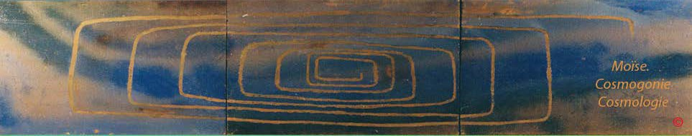

LA LUMIERE
ET LA FACULTE DE FAIRE APPARAÎTRE DANS LA GENESE HEBRAÏQUE

CONJONCTION ET COORDINATION DES ACTIONS

La lumière conçue dans la Genèse hébraïque n'a qu'un lien indirect d'écriture avec la lumière appréhendée comme étant un rayon lumineux. La lumière biblique s'écrit A°OR, terme composé sur la racine AR: le mouvement (R) puissant, producteur (A) modifé par l'idée d'une séparation ou-et d'une conjonction entre deux parties. Le renversement d'écriture par " RA, peint une espèce de ligne droite qui partant du centre, aboutit à un point quelconque de la circonférence: c'est dans un sens très restreint, une raie, dans un sens plus étendue, un rayon, et par métaphore le rayon visuel, la visibilité" (Grammaire. Fabre-d'olivet)

3. Et-il-dit ( déclarant sa volonté) , Lui -l’Ètre-des-êtres : sera- faite-lumière; et -(sera)-fut-faite-lumière (élémentisation intelligible).

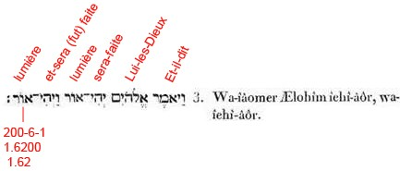

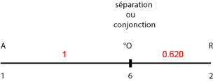

La lumière et l'obscurité à travers la lecture à travers les phrases et les nombres fixes et variants

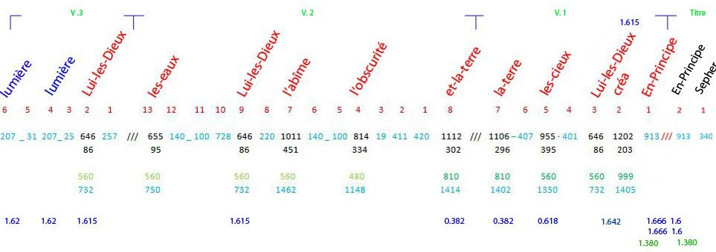

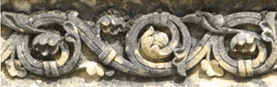

1. PREMIEREMENT-EN-PRINCIPE, il-créa, Ælohîm (il détermina en existence potentielle, Lui -les-Dieux, l'Être-des-êtres), l’ipséité -des-cieux et -l’ipséité -de-la-terre.

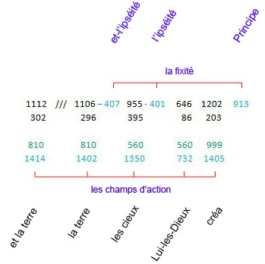

Le PRINCIPE et le SEPHER ou livre

Le Principe est considéré comme étant en puissance d'être (dans l'antériorité des temps) mais aussi en action, en substantialité (en les Temps). Pour faire apparaître les choses en général, cela la première fois, le Principe doit être l'objet d'une secousse violente, de nature sonore, déclenchant une excitation, une ignition entre ses "composants".

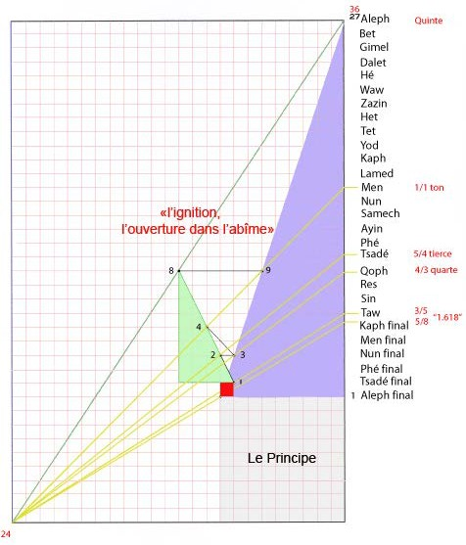

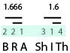

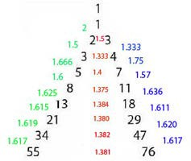

Le Sepher

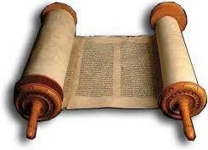

Le Sepher ou livre s'ouvre et se ferme en formant deux parties identiques. A ne saurait être sans B. Le même et l'autre partage la totalité livre, Aleph,1, la puissance d'être. SPR. 340 , GM, l'organisation de ce qui est local et plastique.

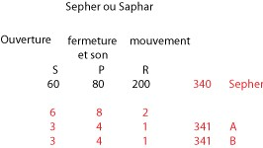

(80 / 60 ) : 2= 1.333
200 / (80+60) / 2= 1.428
Moyen terme 1.380

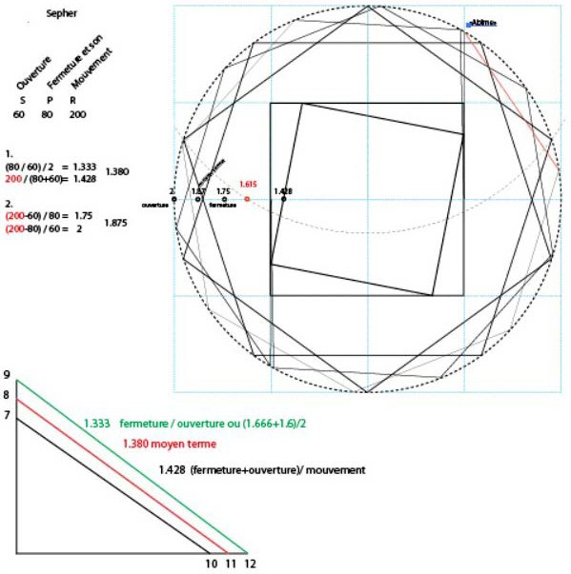

L'action contractante ou le mouvement de fermeture l'emporte sur celui d'ouverture.

P, le son, (la parole)

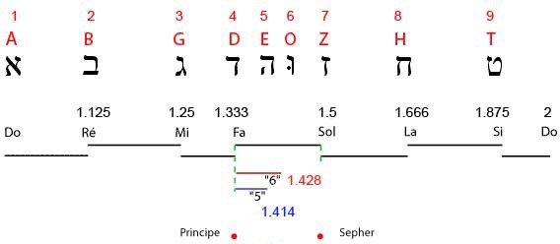

Le mouvement R

"Employé comme signe grammatical, R, est le signe du tout mouvement propre ou mauvais. Selon Bœhme, la lettre R, tire son origine de la faculté ignée de la Nature. Elle est l'emblème du "feu". Fabre-d'Olivet.

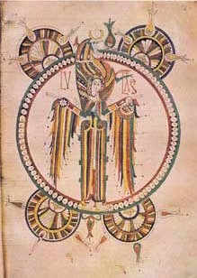

https://youtu.be/3yN6FoaiSX4

Le son, L'ouverture et la fermeture

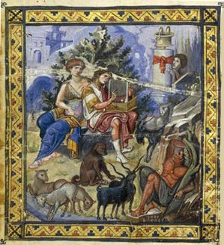

Phrase 1

1. PREMIEREMENT-EN-PRINCIPE, il-créa, Ælohîm (il détermina en existence potentielle, Lui -les-Dieux, l'Être-des-êtres), l’ipséité -des-cieux et -l’ipséité -de-la-terre.

2. Et-la-terre /// existait puissance -contingente -d’être dans -une -puissance -d’être : et l’obscurité (force compressive et durcissante) -était sur-la-face de-l’abìme (puissance universelle et contingente d'être ); et -le-souffle de-lui -les-Dieux (force expansive et dilatante) était-générativement-mouvant sur-la-face des-eaux (passivité universelle).

3. Et-il-dit ( déclarant sa volonté) , Lui -l’Ètre-des-êtres : sera- faite-lumière; et -(sera)-fut-faite-lumière (élémentisation intelligible).

Phrase 2

4. Et-il-considéra,Lui-les-Dieux, celle lumière comme bonne ; et -il-fìt -une -solution (il determina un moyen de séparation]Lui-les-Dieux, entre la-lumière (élémentisation intelligible )
et entre l’obscurité (force compressive et durcissanle).

Phrase 3

5. Et-il-assigna-nom, Lui -les- Dieux, à-la-lumière, Jour (manifestation universelle) ; et -à-l’obscurité,il-assigna-nom Nuit (négation manifestée, nutation des choses) : et -fut-occident, et -fut-orient (libération et itération) ; Jour premier (première manifestation phénoménique).

Fig. 1a, 1b
Versets 1, 2, 3

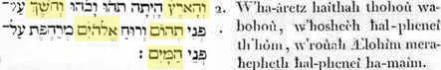913. .. 401_ 407_ ///

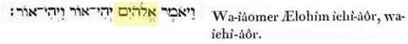.420.411.19..100_140..220..728.100_140..///

257..25_207.31_207 ///

Phrase 1. Versets1-2

I. PREMIEREMENT-EN-PRINCIPE, il-créa, Ælohîm (il détermina en existence potentielle, Lui -les-Dieux, l'Être-des-êtres), l’ipséité -des-cieux et -l’ipséité -de-la-terre 2. Et-la-terre ///

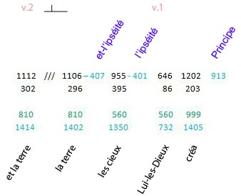

913. .. 401_ 407_ ///

Le Principe: 913, TAG, une chose résistante subit une secousse violente, (caractérisée) par un son (qui va déclencher) une ignition, une excitation.

créa, BRA final: toute idée de fructification et de production, dont la rac. AB indique la source: le signe potentiel (A) réuni à celui de l'activité intérieure (B) produit une racine d'où découlent toutes les idées de cause productive, de volonté efficiente, de mouvement déterminant, de force générative. AB: Toutes les idées de paternité. Un désir d'avoir un père, un fruit. En réfléchissant sur ses significations, qui d'abord paraissent diverses, on sentira quelles découlent l'une de l'autre et se produisent mutuellement / la suite du terme créer indique: le rayon du cercle duquel naît la circonférence, une création potentielle (fruit, dont le germe contient en puissance, l'être même qui l'a porté). (3 fois)

Ælohîm, ALEIM final: A partir d'un point fixe, stable et immuable, sous l'action d'un mouvement d'attrait et de rejet, se déploie une puissance extensive créant l'espace et déterminant une existence élémentaire: un amassement.

l'ipséité: 401, MA (dans) "l'eau" des nombres: ce qui est plastique, passif, mobile et formateur, qui tend à l'augmenttion de son être (ipséité) AM, cette matrice, règle, mesure_

des cieux: le lieu de préparation d'une chose de manière à la rendre utile / un concours tumultueux de quelque chose que ce soit, l'étendue circondérentielle, la sphère entière d'un être quelconque, l'espace total qu'il occupe, l'amas de ce qui est éminement mobile, pasiif et propre à la fécondation.

et-l'ipséité: 407, MZ, (produit) un assèchement_

de la terre, EARTz final: la violence d'un effort, d'un coup porté, d'un cri exclamatif et ce dans l'existence élémentaire, le chaos, en arabe / Tout ce qui tient au principe élémentaire, tout ce qui est fort, vigoureux, producteur, la ligne droite, un mouvement de vibration, recommençant et finissant, reptiforme , qui se propage en se divisant.

///

et la terre , OEARTz final: la vie potentielle, la puissance d'être, l'état incompréhensible d'une chose qui, n'existant pas encore, se trouve néanmoins en puissance d'exister / Tout ce qui tient au principe élémentaire, tout ce qui est fort, vigoureux, producteur, la ligne droite, un mouvement de vibration, recommençant et finissant, reptiforme , qui se propage en se divisant.

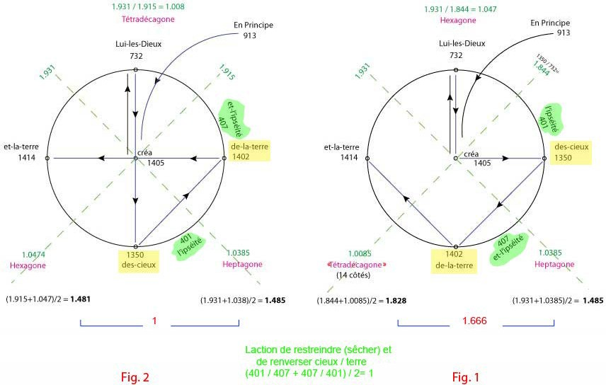

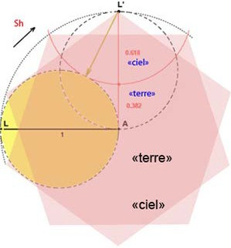
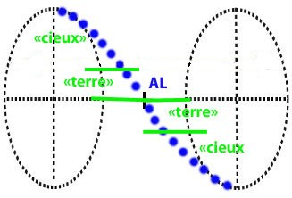"Le renversement" entre un mouvement pendulaire et un mouvement relatif

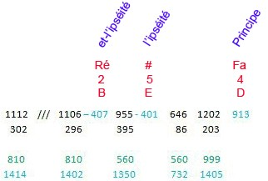

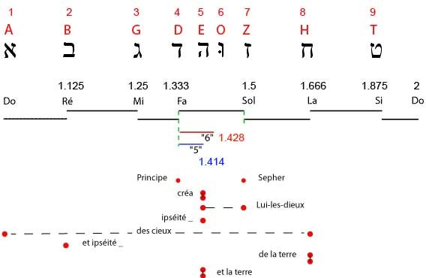

Fa, son fondamental ou tonique du mode ?

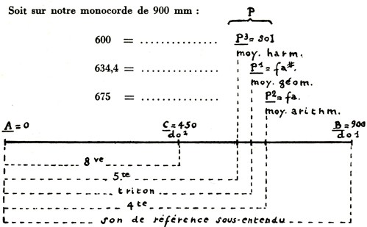

Jacques Chailley. In De la Musique à la Musicologie.

V.2
(et -la-terre) existait puissance -contingente -d’être dans -une -puissance -d’être : et l’obscurité (force compressive et durcissante) -était sur-la-face de-l’abìme (puissance universelle et contingente d'être ); et -le-souffle de-lui -les-Dieux (force expansive et dilatante) était-générativement-mouvant sur-la-face des-eaux (passivité universelle).

V.3
3. Et-il-dit ( déclarant sa volonté) , Lui -l’Ètre-des-êtres : sera- faite-lumière; et -(sera)-fut-faite-lumière (élémentisation intelligible).

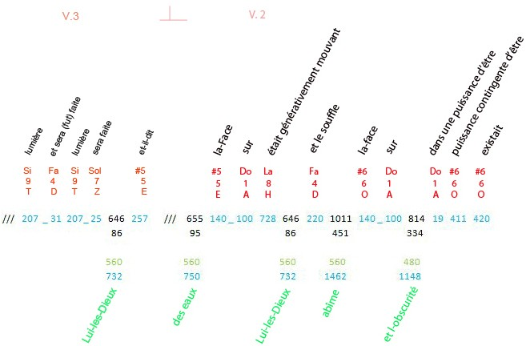

.420.411.19..100_140..220..728.100_140..///

existait: 420, DC, (sous l'effet) d'un mouvement concentrique de rapprochement (la nécessité) (provoquant) une réduction extrême, un partage, une cassure.

puissance contingente d'être (tohu): 411, DAA, l'abondance par la division: A, A _ dans un puissance d'être (bohu): 19, AT, un bruit murmurant.

et l'obscurité, OEShC final: Le déchirement / entre un mouvement violent et désordonné, causé par une ardeur interne qui cherche à se distendre et un mouvement comprimant et durcissant

sur: 100, Q, (par) la force comprimante et tranchante, qui partage (220/140= 1.57 ou demi -cycle) _ la -face :140, AM, de la mesure, règle, matrice.

de l'abîme, ThE°O M final: Ce qui excerce une force extensive et réciproquement croissante / et qui limite, détermine, rend conforme, sert de matrice.

et le souffle: 220, BC, une liquéfaction issue d'un resserrement des parties.

Lui-les-Dieux, ALEIM final: A partir d'un point fixe, stable et immuable, sous l'action d'un mouvement d'attrait et de rejet, se déploie une puissance extensive créant l'espace et déterminant une existence élémentaire: un amassement

générativement mouvant : 728, ZBH, un mouvement pullulant et tumultueux qui fermente.

sur: 100, Q, (qui par) la force comprimante partage (157/2 ou quart de cycle)_ la face : 140 AM, la mesure, la coudée, matrice, règle

des eaux, EMIM final: la vie universalisée, la puissance vitale de l'univers, l'espèce de bruit tumultueux, cette commotion, ce fracas, de "l'eau" sur elle-même , s'amassant.

///

257..25_207. 31_207 ///

et il dit: 257, BEZ, dans l'abîme s'élève et se multiplie (dodécaèdre à heptaèdre) (257/140= 1.83.

Lui-les-Dieux, ALEIM final: A partir d'un point fixe, stable et immuable, sous l'action d'un mouvement d'attrait et de rejet, se déploie une puissance extensive créant l'espace et déterminant une existence élémentaire: un amassement.

sera faite: 25, BE, (cet) abîme. _ lumière:207, CZ, se contracte.

et sera fut faite: 31, GA, (puis) se développe, s'accroit _ lumière:207, CZ, (et enfin) se contracte ///

